# BAB IV

# HASIL PENELITIAN DAN PEMBAHASAN

1. Gambaran Umum
2. Sejarah Bursa Efek Indonesia

Ditanggal 14 Desember 1912 Pemerintah Hindia Belanda meresmikan bursa saham *Vereniging voor de Effectenhandel* yaitu cabang Bursa Efek Amsterdam, Belanda. Kemudian di Indonesia setelah lepas dari penjajahan Belanda didirikan Badan Pelaksana Pasar Modal (BAPEPAM) yang diremikan Presiden Soeharto pada 10 Agustus 1977. BAPEPAM memiliki dua fungsi sebagai pelaksana dan pengawas pasar modal.

Bursa Efek Surabaya (BES) selanjutnya didirikan 16 Juni 1989. Lalu disusul pendirian Bursa Efek Jakarta (BEJ) pada 13 Juli 1992 sebagai pelaksana bursa berikutnya. 30 November 2007, penggabungan BES dengan BEJ menjadikan PT Bursa Efek Indonesia (BEI). Hal tersebut dilakukan menambah kedudukan pasar modal dalam perekonomian Indonesia. Berikut beberapa peristiwa penting dalam BEI:

1. 6 Agustus 1996, pendirian KPEI
2. 21 Juli 2000, Pendirian KSEI
3. 28 Maret 2002, perdagangan tanpa warkat
4. 8 Oktober 2008, penghentian perdagangan
5. 2 Maret 2009, Implementasi JATS-NextG
6. Januari 2012, Pendirian OJK
7. Visi dan Misi Bursa Efek Indonesia
8. Visi

Menjadi bursa yang kompetitif dengan kredibilitas tingkat dunia.

1. Misi

Menciptakan infrastruktur pasar keuangan yang terpercaya dan kredibel untuk mewujudkan pasar yang teratur, wajar, dan efisien, serta dapat diakses oleh semua pemangku kepentingan melalui produk layanan yang inovatif.

1. 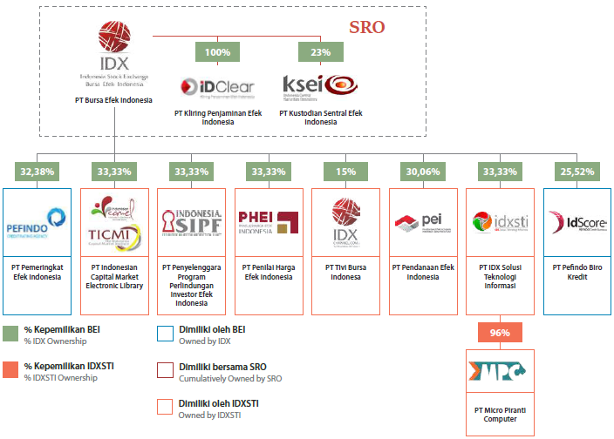Struktur Kelompok Usaha BEI

Gambar 4. 1

Struktur Kelompok Usaha BEI

1. Hasil Penelitian
2. Analisis Statistik Deskriptif

Berlandaskan data variabel dependen (*tax avoidance*) serta variabel independen (ukuran perusahaan, beban pajak tangguhan, *profitability*, komisaris independen, *multinationality*) dilakukan analisa data dalam bentuk deskriptif. Jumlah data ditunjukkan dengan huruf N, analisis deskriptif memberikan deskripsi mengenai sebuah data diamati dari minimum, maksimum, rata-rata, dan standar devisiasi setiap variabel.

Tabel 4. 1

Analisis Statistik Deskriptif

**Descriptive Statistics**

|  |  |  |  |  |  |
| --- | --- | --- | --- | --- | --- |
|  | N | Minimum | Maximum | Mean | Std. Deviation |
| Ukuran Perusahaan | 145 | 26.234 | 31.833 | 29.20903 | 1.475115 |
| Beban Pajak Tangguhan | 145 | .010 | .117 | .03046 | .024631 |
| *Profitabillity* | 145 | .000 | .443 | .05088 | .054805 |
| Komisaris Independen | 145 | .200 | 1.000 | .40761 | .117031 |
| *Multinationality* | 145 | 0 | 1 | .21 | .406 |
| *Tax Avoidance* | 145 | .010 | 8.257 | .53304 | 1.088153 |
| Valid N (listwise) | 145 |  |  |  |  |

Sumber: data sekunder yang diolah dengan SPSS v.22

Dari hasil yang ditunjukan tabel 4.1 bahwa analisis statisik deskriptif dalam penelitian ini yaitu:

1. Variabel ukuran perusahaan sebagai variabel independen dengan jumlah data 145 selama 5 tahun, mempunyai nilai minimum 26,234 diperoleh dari PT Diamond Citra Propertindo tahun 2019 serta nilai maksimum 31,833 didapat dari PT Bumi Serpong Damai tahun 2023. Dengan mean 29,20903 > nilai standar devisiasi 1,475115 yang menunjukkan kualitas data variabel baik menunjukkan hasil penyebaran data yang normal.
2. Variabel beban pajak tangguhan sebagai variabel independen dengan jumlah data 145 selama 5 tahun, memiliki nilai minimum 0,010 diperoleh dari PT Summarecon Agung tahun 2020 dan nilai maksimum 0,117 didapat dari PT Puradelta Lestari tahun 2022. Dengan mean 0,03046 > nilai standar devisiasi 0,024631 yang menunjukkan kualitas data variabel baik maka hasil penyebaran data diartikan normal.
3. Variabel *profitability* sebagai variabel independen dengan jumlah data 145 selama 5 tahun, mempunyai nilai minimum 0,000 diperoleh dari PT Bumi Citra Permai tahun 2021 serta nilai maksimum 0,443 didapat dari PT Royalindo Investa Wijaya tahun 2019. Dengan mean 0,05088 < nilai standar devisiasi 0,054805 yang menunjukkan kualitas data variabel tidak baik maka hasil penyebaran data diartikan tidak normal.
4. Variabel komisaris independen sebagai variabel independen dengan jumlah data 145 selama 5 tahun, mempunyai nilai minimum 0,200 diperoleh dari PT Wijaya Karya Bangunan Gedung tahun 2020 dan nilai maksimum 1,000 didapat dari PT Paramita Bangun Sarana tahun 2020. Dengan mean 0,40761 > nilai standar devisiasi 0,117031 yang menunjukkan kualitas data variabel baik maka hasil penyebaran data diartikan normal.
5. Variabel *multinationality* sebagai variabel independen dengan jumlah data 145 selama 5 tahun, menerapkan variabel *dummy* sehingga mempunyai nilai minimum 0 dan nilai maksimum 1. Nilai mean 0,21 < nilai standar devisiasi 0,406 menunjukkan kualitas data variabel tidak baik maka hasil penyebaran data tidak normal.
6. Variabel *tax avoidance* sebagai variabel dependen dengan jumlah data 145 selama 5 tahun, memiliki nilai minimum 0,010 diperoleh dari PT Duta Pertiwi tahun 2023 dan nilai maksimum 8,257 didapat dari PT Adhi Karya (Persero) tahun 2020. Dengan nilai rata-rata 0,53304 < nilai standar devisiasi 1,088153 yang menunjukkan kualitas data variabel tidak baik maka hasil penyebaran data tidak normal.
7. Uji Asumsi Klasik

Tujuannya memahami pengaruh variabel independen terhadap variabel dependen secara kolektif jadi dilaksanakan pengujian asumsi klasik. Berikut penjabaran hasil uji asumsi klasik penelitian ini:

1. Uji Normalitas

Bertujuan memeriksa variabel independen serta variabel dependen model regresi dapat terdistribusi normal maupun tidak. Dideteksi melalui analisis grafik dengan memeriksa edaran data pada sumbu diagonal grafik histogram residualnya maupun memakai metode uji *One Sample Kolmogorov-Smirnov* (K-S), apabila nilai signifikansi melebihi 0,05 maka nilai residual terdistribusi normal.

Tabel 4. 2

Hasil Uji Normalitas Sebelum Transformasi Data

**One-Sample Kolmogorov-Smirnov Test**

|  |  |  |
| --- | --- | --- |
|  | | Unstandardized Residual |
| N | | 145 |
| Normal Parametersa,b | Mean | .0000000 |
| Std. Deviation | 1.00944053 |
| Most Extreme Differences | Absolute | .209 |
| Positive | .209 |
| Negative | -.165 |
| Test Statistic | | .209 |
| Asymp. Sig. (2-tailed) | | .000c |

Sumber: data sekunder yang diolah dengan SPSS v.22

Berdasarkan hasil yang ditujukan tabel diatas menunjukkan bahwa data keseluruhan variabel mempunyai nilai signifikan 0,000 < 0,05 kesimpulannya keseluruhan variabel terdistribusi tidak normal. Untuk hasil uji normalitas menggunakan grafik Normal P-Plot dilihat pada gambar berikut:

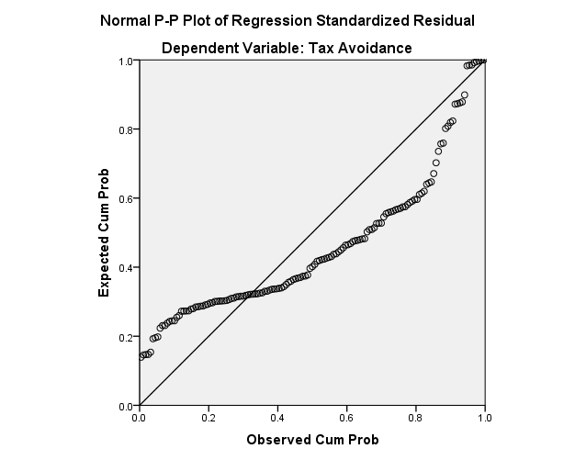

Gambar 4. 2

Hasil Uji Normalitas P-Plot Sebelum Transformasi Data

Didasarkan gambar 4.2 terlihat bahwa titik-titik merata menjauhi garis diagonal, disimpulkan penyebaran data tidak normal. Data yang tidak terdistribusi normal bisa digunakan transformasi data berdasarkan grafik histogram setiap variabel. Berikut hasil uji normalitas setelah dilakukan transformasi data:

Tabel 4. 3

Hasil Uji Normalitas Setelah Transformasi Data

**One-Sample Kolmogorov-Smirnov Test**

|  |  |  |
| --- | --- | --- |
|  | | Unstandardized Residual |
| N | | 145 |
| Normal Parametersa,b | Mean | .0000000 |
| Std. Deviation | .61518125 |
| Most Extreme Differences | Absolute | .066 |
| Positive | .066 |
| Negative | -.050 |
| Test Statistic | | .066 |
| Asymp. Sig. (2-tailed) | | .200c,d |

Sumber: data sekunder yang diolah dengan SPSS v.22

Dari tabel 4.3 menunjukkan data keseluruhan variabel mempunyai nilai signifikan yang lebih besar yakni 0,200 > 0,05 maka kesimpulannya data yang digunakan terdistribusi normal. Hasil grafik Normal P-Plot dapat dilihat pada gambar berikut:

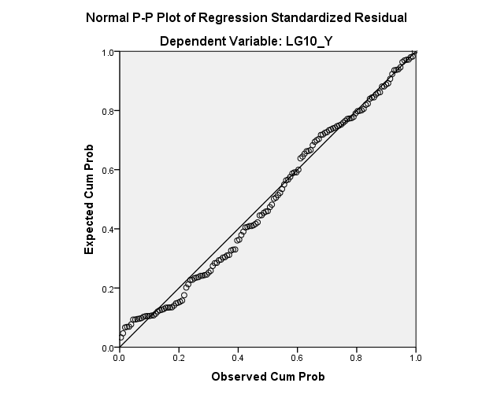

Gambar 4. 3

Hasil Uji Normalitas P-Plot Setelah Transformasi Data

Didasarkan hasil pada gambar 4.3 dapat dilihat bahwa titik-titik menyebar dan mengikuti disekitar garis diagonal. Jadi disimpulkan penyebaran data normal dan dapat dikatakan telah memenuhi asumsi klasik.

1. Uji Multikolinearitas

Digunakan dalam mengetahui tidak adanya korelasi antar variabel independen dalam model regresi yang baik. Ditentukan menggunakan nilai *tolerance* dan nilai *Variance Inflation Factor* (VIF), bila nilai *tolerance* > 0,1 serta nilai VIF < 10 bisa diartikan tak terjadi multikolinearitas antar variabel independen. Berikut hasil uji multikolinearitasnya:

Tabel 4. 4

Hasil Uji Multikolinearitas

|  |  |  |  |
| --- | --- | --- | --- |
| Model | | Collinearity Statistics | |
| Tolerance | VIF |
| 1 | (Constant) |  |  |
| Ukuran Perusahaan | .842 | 1.188 |
| Beban Pajak Tangguhan | .899 | 1.112 |
| *Profitabillity* | .928 | 1.077 |
| Komisaris Independen | .920 | 1.087 |
| *Multinationality* | .788 | 1.268 |

Sumber: data sekunder yang diolah dengan SPSS v.22

Dari tabel 4.4 dari setiap variabel independen digunakan yakni ukuran perusahaan, beban pajak tangguhan, *profitability*, komisaris independen, dan *multinationality* mempunyai nilai *tolerance* > 0,1 dan nilai VIF < 10. Jadi diputuskan setiap variabel independen tak terjadi multikolinearitas pada pengujian model regresi.

1. Uji Heterokedasitas

Tujuannya memahami ada tidaknya ketakseimbangan varian antara residual observasi satu dengan lainnya dalam model regresi. Diuji menggunakan nilai prediksi dari variabel dependen yaitu ZPRED serta residunya SRESID dengan mencari pola tertentu pada grafik *scatterplot*. Model regresi baik yaitu tak terjadi heterokedasitas. Berikut hasil uji heterokedasitas:

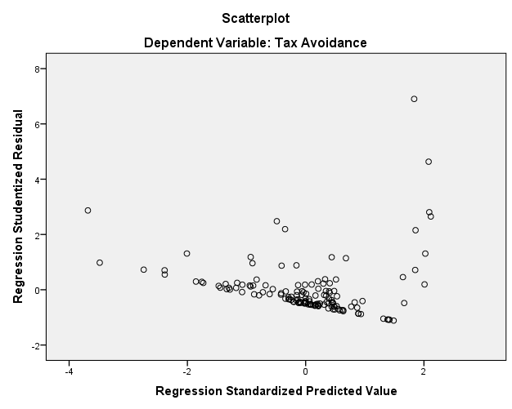

Gambar 4. 4

Hasil Uji Heterokedasitas Sebelum Transformasi Data

Berdasarkan gambar 4.4 bahwa titik-titik berkumpul dalam satu bagian sehingga disimpulkan data yang diteliti terjadi heteroskedasitas. Data yang terjadi heteroskedasitas dapat ditransformasi menggunakan *square root* (SQRT). Berikut hasil uji heteroskedasitas setelah dilakukan transformasi data:

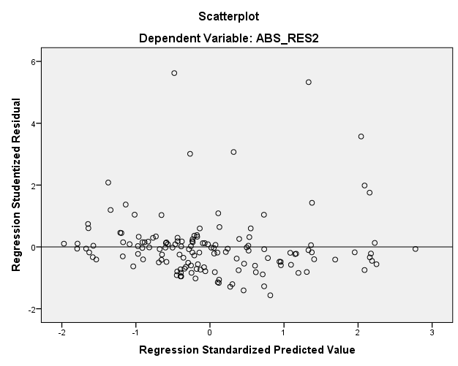

Gambar 4. 5

Hasil Uji Heterokedasitas Setelah Transformasi Data

Berdasarkan gambar 4.5 titik-titik pada garis diagonal menyebar dengan acak pada bagian bawah ataupun atas nilai 0 pada sumbu Y. Jadi kesimpulannya data yang diteliti tak terjadi heteroskedasitas.

1. Uji Autokorelasi

Memiliki tujuan dalam mengetahui adakah korelasi *error* yang terjadi antar residual periode sekarang serta periode sebelumnya dalam suatu model regresi. Bisa digunakan uji *Durbin-Watson*. Berikut hasil uji autokorelasi pada penelitian ini:

Tabel 4. 5

Hasil Uji Autokorelasi Sebelum Transformasi Data

**Model Summaryb**

|  |  |
| --- | --- |
| Model | Durbin-Watson |
| 1 | 1.029 |

Sumber: data sekunder yang diolah dengan SPSS v.22

Dari tabel 4.5 nilai uji *Durbin-Watson* yaitu 1,029. Dengan total data (N)= 145, jumlah variabel independen (k)= 5, didapat nilai dL= 1,6580, dU= 1,8004, dan 4-dU= 2,1996. Sehingga kesimpulan dari persamaan dU<d<4-dU = 1,8004 > 1,029 < 2,1996 jadi diketahui data tersebut terjadi autokorelasi. Data yang terjadi autokorelasi dapat ditransformasi, berikut hasil uji autokorelasi setelah dilakukan transformasi data:

Tabel 4. 6

Hasil Uji Autokorelasi Setelah Transformasi Data

**Model Summaryb**

|  |  |
| --- | --- |
| Model | Durbin-Watson |
| 1 | 2.066 |

Sumber: data sekunder yang diolah dengan SPSS v.22

Berdasarkan hasil dari tabel 4.6 nilai uji *Durbin-Watson* sebesar 2,066, sehingga kesimpulannya 1,8004 < 2,066 < 2,1996. Jadi data yang telah ditransformasi tidak terjadi autokorelasi.

1. Analisis regresi linier berganda

Metode yang terdiri dari beberapa variabel independen dan satu variabel dependen. Digunakan dalam mengetahui korelasi satu variabel bebas dengan variabel terikat. Pada penelitian ini menguji variabel independen ukuran perusahaan (X1), beban pajak tangguhan (X2), *profitability* (X3)*,* komisaris independen (X4), dan *multinationality* (X5) serta variabel dependen *tax avoidance* (Y). Maka didapat hasil berikut ini:

Tabel 4. 7

Hasil Uji Regresi Linier Berganda

**Coefficientsa**

|  |  |  |  |  |  |  |
| --- | --- | --- | --- | --- | --- | --- |
| Model | | Unstandardized Coefficients | | Standardized Coefficients | t | Sig. |
| B | Std. Error | Beta |
| 1 | (Constant) | -4.704 | 1.936 |  | -2.430 | .016 |
| Ukuran Perusahaan | .197 | .063 | .267 | 3.118 | .002 |
| Beban Pajak Tangguhan | -3.828 | 3.666 | -.087 | -1.044 | .298 |
| *Profitabillity* | -3.429 | 1.621 | -.173 | -2.115 | .036 |
| Komisaris Independen | -.286 | .763 | -.031 | -.374 | .709 |
| *Multinationality* | -.569 | .237 | -.213 | -2.399 | .018 |

Sumber: data sekunder yang diolah dengan SPSS v.22

Didasarkan tabel 4.7 didapatkan persamaan regresi linier berganda sebagai berikut:

Y = α + β1X1 + β2X2 + β3X3 + β4X4 + β5X5 + ε

Y= -4,704 + 0,197X1 – 3,828X2 – 3,429X3 – 0,286X4 – 0,569X5 + ε

Penjelasan persamaan:

1. Nilai konstanta (α) dalam persamaan regresi -4,704 yang menunjukkan bahwa Y (*tax avoidance)* akan bernilai -4,704 jika ukuran perusahaan, beban pajak tangguhan, *profitability,* komisaris independen, dan *multinationality* masing-masing bernilai 0.
2. Nilai koefisien regresi ukuran perusahaan (X1) sebesar 0,197 bernilai positif memiliki arti apabila variabel ukuran perusahaan naik sebesar 1 satuan, maka variabel dependen yaitu *tax avoidance* akan naik sebesar 0,197 begitupun sebaliknya.
3. Nilai koefisien regresi beban pajak tangguhan (X2) sebesar -3,828 bernilai negatif mempunyai arti jika variabel beban pajak tangguhan naik sebesar 1 satuan, maka variabel dependen yakni *tax avoidance* akan turun sebesar 3,828 begitupun sebaliknya.
4. Nilai koefisien regresi *profitability* (X3) sebesar -3,429 bernilai negatif diartikan jika variabel *profitability* naik sebesar 1 satuan, maka variabel dependen *tax avoidance* akan turun sebesar 3,429 begitupun sebaliknya.
5. Nilai koefisien regresi komisaris independen (X4) sebesar -0,286 bernilai negatif artinya apabila variabel komisaris independen naik sebesar 1 satuan, sehingga variabel dependen *tax avoidance* akan turun sebesar 0,286 begitupun sebaliknya.
6. Nilai koefisien regresi *multinationality* (X5) sebesar -0,569 bernilai negatif memiliki arti apabila variabel *multinationality* naik sebesar 1 satuan, maka variabel dependen *tax avoidance* akan turun sebesar 0,569 begitupun sebaliknya.
7. Uji Hipotesis
8. Uji Kelayakan Model (Uji F)

Bertujuan mengetahui dan membuktikan apakah variabel independen yakni ukuran perusahaan (X1), beban pajak tangguhan (X2), *profitability* (X3)*,* komisaris independen (X4), dan *multinationality* (X5) secara serentak memiliki hubungan signifikan terhadap variabel dependen *tax avoidance* (Y) dengan tingkat α < 0,05. Berikut hasil uji F penelitian ini:

Tabel 4. 8

Hasil Uji Simultan (Uji F)

**ANOVAa**

|  |  |  |  |  |  |  |
| --- | --- | --- | --- | --- | --- | --- |
| Model | | Sum of Squares | df | Mean Square | F | Sig. |
| 1 | Regression | 23.775 | 5 | 4.755 | 4.504 | .001b |
| Residual | 146.732 | 139 | 1.056 |  |  |
| Total | 170.507 | 144 |  |  |  |

Sumber: data sekunder yang diolah dengan SPSS v.22

Didasarkan tabel 4.8 menghasilkan nilai signifikansi yaitu 0,001 < 0,05. Sehingga disimpulkan ukuran perusahaan, beban pajak tangguhan, *profitability,* komisaris independen, dan *multinationality* atau model tersebut layak untuk dilakukan uji berikutnya.

1. Uji Parsial (Uji t)

Bertujuan membuktikan pengaruh secara parsial antara variabel independen yaitu ukuran perusahaan (X1), beban pajak tangguhan (X2), *profitability* (X3)*,* komisaris independen (X4), dan *multinationality* (X5) dengan variabel dependen *tax avoidance* (Y). Tolak ukur dalam mengambil kesimpulan apabila nilai t hitung > t tabel dan nilai signifikan < 0,05 bahwa hipotesis diterima. Hasil uji t sebagai berikut:

Tabel 4. 9

Hasil Uji t

**Coefficientsa**

|  |  |  |  |  |  |  |
| --- | --- | --- | --- | --- | --- | --- |
| Model | | Unstandardized Coefficients | | Standardized Coefficients | t | Sig. |
| B | Std. Error | Beta |
| 1 | (Constant) | -4.704 | 1.936 |  | -2.430 | .016 |
| Ukuran Perusahaan | .197 | .063 | .267 | 3.118 | .002 |
| Beban Pajak Tangguhan | -3.828 | 3.666 | -.087 | -1.044 | .298 |
| *Profitabillity* | -3.429 | 1.621 | -.173 | -2.115 | .036 |
| Komisaris Independen | -.286 | .763 | -.031 | -.374 | .709 |
| *Multinationality* | -.569 | .237 | -.213 | -2.399 | .018 |

Sumber: data sekunder yang diolah dengan SPSS v.22

Pengambilan t tabel dari df= N-k-1= 145-5-1= 139, kemudian dihasilkan t tabel 1,97718. Didasarkan tabel 4.9 kesimpulannya sebagai berikut:

1. Variabel ukuran perusahaan (X1), nilai t hitung 3,118 > t tabel 1,97718 sedangkan nilai signifikan 0,002 < 0,05 maknanya secara parsial ukuran perusahaan berpengaruh positif terhadap *tax avoidance*. Ini menunjukkan bahwa hipotesis diterima.
2. Variabel beban pajak tangguhan (X2) menunjukkan nilai t hitung

-1,044 < t tabel 1,97718 sedangkan nilai signifikan 0,298 > 0,05 artinya secara parsial beban pajak tangguhan tidak berpengaruh terhadap *tax avoidance*. Maka menunjukkan bahwa hipotesis ditolak.

1. Variabel *profitability* (X3), nilai t hitung -2,115 > t tabel 1,97718 sedangkan nilai signifikan 0,036 < 0,05 maknanya secara parsial *profitability* berpengaruh negatif terhadap *tax avoidance*. Hal ini disimpulkan bahwa hipotesis ditolak.
2. Variabel komisaris independen (X4) menunjukkan nilai t hitung

-0,374 < t tabel 1,97718 sedangkan nilai signifikan 0,709 > 0,05 artinya secara parsial komisaris independen tidak berpengaruh terhadap *tax avoidance*. Maka menunjukkan bahwa hipotesis ditolak.

1. Variabel *multinationality* (X5) menunjukkan nilai t hitung -2,399 > t tabel 1,97718 sedangkan nilai signifikan 0,018 < 0,05 maknanya secara parsial *multinationality* berpengaruh negatif terhadap *tax avoidance*. Sehingga disimpulkan bahwa hipotesis ditolak.
2. Koefisien Determinasi (R2)

Tujuannya mengetahui sejauh apa pengaruh dari variabel independen (ukuran perusahaan, beban pajak tangguhan, *profitability,* komisaris independen, dan *multinationality).* Berikut hasil uji koefisien determinasi (R2):

Tabel 4. 10

Koefisien Determinasi (R2)

**Model Summaryb**

|  |  |  |  |  |  |
| --- | --- | --- | --- | --- | --- |
| Model | R | R Square | Adjusted R Square | Std. Error of the Estimate | Durbin-Watson |
| 1 | .373a | .139 | .108 | 1.027436 | 1.029 |

Sumber: data sekunder yang diolah dengan SPSS v.22

Berdasar dari tabel 4.10 nilai *Adjusted R Square* yaitu 0,108 = 10,8%. Hal tersebut menjelaskan bahwa ukuran perusahaan, beban pajak tangguhan, *profitability,* komisaris independen, dan *multinationality* memiliki pengaruh terhadap *tax avoidance* sebesar 10,8%. Selisihnya 89,2% kemungkinan dapat dipengaruhi variabel lain tak termasuk pada penelitian ini.

1. Pembahasan

Dari hasil penelitian yang sudah dilaksanakan dan dihitung dengan menggunakan aplikasi SPSS Ver. 22 penelitian ini menguji variabel ukuran perusahaan, beban pajak tangguhan, *profitability,* komisaris independen, dan *multinationality* terhadap *tax avoidance* pada perusahaan sektor *property,* *real estate* dan konstruksi bangunan yang terdaftar di BEI pada tahun 2019-2023 menunjukkan bahwa:

1. Pengaruh ukuran perusahaan terhadap *tax avoidance*

Dari hasil uji parsial (uji t), menunjukkan variabel ukuran perusahaan (X1) nilai t hitung 3,118 > t tabel 1,97718 sedangkan nilai signifikan 0,002 < 0,05 maknanya secara parsial ukuran perusahaan berpengaruh positif terhadap *tax avoidance*. Disimpulkan hipotesis pertama yang menyatakan ukuran perusahaan berpengaruh positif terhadap *tax avoidance* diterima.

Dengan demikian ukuran perusahaan berpengaruh positif terhadap tingkat *tax avoidance* pada perusahaan sektor *property, real estate*, dan konstruksi bangunan periode 2019-2023. Maka membuktikan besar atau kecil ukuran suatu perusahaan dalam hal ini ketentuannya dengan total aset dapat berpengaruh pada tingkat *tax avoidance*. Beriringan dengan setiap penigkatan ukuran perusahaan akan meningkatkan penghindaran pajak (Aulia & Mahpudin, 2020). Perusahaan dengan ukuran besar akan lebih mudah melakukan *tax avoidance* karena terjaminnya sumber daya yang dimiliki, sedangkan perusahaan yang lebih kecil semakin terbatas dalam melakukan *tax avoidance* (Masrurroch et al., 2021).

Sumber daya manusia berkemampuan mumpuni terkait bidang perpajakan salah satu yang dibutuhkan dalam melakukan *tax planning* dengan baik sehingga beban pajak bisa ditekan secara maksimal (Sutomo, 2022). Dalam hal ini perusahaan berusaha untuk meningkatkan biaya lainnya yang akan mengakibatkan biaya pajaknya menjadi kecil sehingga dianggap tidak melanggar peraturan perpajakan (Christian & Iskak, 2021). Hasil penelitian ini sepaham dengan Aulia & Mahpudin (2020); Hidayat & Prawesty (2022); Putri & Finatariani (2023); Triyanti et al. (2020).

1. Pengaruh beban pajak tangguhan terhadap *tax avoidance*

Dari hasil uji parsial (uji t), disimpulkan variabel beban pajak tangguhan (X2) nilai t hitung -1,044 < t tabel 1,97718 sedangkan nilai signifikan 0,298 > 0,05 maknanya secara parsial beban pajak tangguhan tidak berpengaruh terhadap *tax* *avoidance*. Maka menunjukkan hipotesis kedua yang menyatakan beban pajak tangguhan berpengaruh positif terhadap *tax avoidance* ditolak.

Dengan demikian beban pajak tangguhan tak berpengaruh pada tingkat *tax avoidance* perusahaan sektor *property, real estate*, dan konstruksi bangunan periode 2019-2023. Hal ini menjelaskan karena adanya perbedaan temporer pada periode yang lalu tidak akan berpengaruh terhadap tindakan *tax avoidance*. Ataupun karena dinilai terdapat sedikit perbedaan antara laba akuntansi dengan laba pajak (Sariningsih & Sastri, 2024). Dapat terjadi karena laba pada perusahaan yang sedang diteliti sedang dalam penurunan serta beban pajak tangguhan perusahaan sedang mengalami jumlah yang lebih rendah. Dalam hal ini beban pajak tangguhan yang cukup rendah tak berdampak meminimalisir beban pajak perusahaan dalam pembayaran pajak terhadap fiskus pajak (Putri & Finatariani, 2023). Hasil penelitian ini sejalan dengan Putri & Finatariani (2023).

1. Pengaruh *profitability* terhadap *tax avoidance*

Berdasarkan hasil uji parsial (uji t), menghasilkan variabel *profitability* (X3) nilai t hitung -2,115 > t tabel 1,97718 sedangkan nilai signifikan 0,036 < 0,05 artinya secara parsial *profitability* berpengaruh negatif terhadap *tax avoidance*. Hal ini menunjukkan hipotesis ketiga yang menyatakan *profitability* berpengaruh positif terhadap *tax avoidance* ditolak.

Dengan demikian *profitability* diukur menggunakan *Return On Assets* (ROA) berpengaruh negatif atas tingkat *tax avoidance* pada perusahaan sektor *property, real estate*, dan konstruksi bangunan periode 2019-2023. Profitabilitas yang tinggi cenderung dimanfaatkan perusahaan untuk melakukan *tax avoidance*, karena besarnya pajak yang dikeluarkan perusahaan dihitung berdasarkan labanya (Sahrir et al., 2021). Tingginya beban pajak perusahaan akan membuat perusahaan berusaha melakukan perencanaan pajak yang baik, bertujuan untuk memperoleh biaya pajak yang optimal sehingga kecenderungan tindakan *tax avoidance* akan menurun (Christian & Iskak, 2021). Hasil penelitian ini didukung oleh penelitiannya Christian & Iskak (2021) & Sahrir et al. (2021) yang menyatakan “*profitability* berpengaruh negatif terhadap *tax avoidance*”.

1. Pengaruh komisaris independen terhadap *tax avoidance*

Didasarkan hasil uji parsial (uji t), variabel komisaris independen (X4) menunjukkan nilai t hitung -0,374 < t tabel 1,97718 sedangkan nilai signifikan 0,709 > 0,05 artinya secara parsial komisaris independen tidak berpengaruh terhadap *tax avoidance*. Hal ini menunjukkan hipotesis keempat yang menyatakan komisaris independen berpengaruh negatif terhadap *tax avoidance* ditolak.

Dengan demikian komisaris independen tidak berpengaruh terhadap tingkat *tax avoidance* pada perusahaan sektor *property, real estate*, dan konstruksi bangunan periode 2019-2023. Dalam Peraturan OJK (2014) Pasal 20 menyatakan “jumlah komisaris independen sedikitnya 30% dari total anggota dewan komisaris yang ditetapkan”, namun dalam penelitian ini menunjukkan banyak atau sedikitnya jumlah komisaris independen tak mempengaruhi tindakan *tax avoidance*. Terjadi karena pembentukan komisaris independen belum memperhatikan kompleksitas perusahaan sehingga kinerjanya kurang efektif (Triyanti et al., 2020). Salah satu tugas komisaris independen yaitu pengawasan terhadap dewan direksi agar tidak merugikan citra perusahaan, namun dalam penelitian ini komisaris independen belum mampu mencegah dewan direksi untuk melakukan tindakan *tax avoidance* (Sahrir et al., 2021). Penelitian ini selaras dengan Sahrir et al. (2021) & Triyanti et al. (2020) menyatakan “komisaris independen tidak berpengaruh terhadap *tax avoidance”*.

1. Pengaruh *multinationality* terhadap *tax avoidance*

Berdasarkan hasil uji parsial (uji t), variabel *multinationality* (X5) menunjukkan nilai t hitung -2,399 > t tabel 1,97718 sedangkan nilai signifikan 0,018 < 0,05 artinya secara parsial *multinationality* berpengaruh negatif terhadap *tax avoidance*. Maka disimpulkan hipotesis kelima yang menyatakan *multinationality* berpengaruh positif terhadap *tax avoidance* ditolak.

Dengan demikian *multinationality* berpengaruh negatif terhadap tingkat *tax avoidance* pada perusahaan sektor *property, real estate*, dan konstruksi bangunan periode 2019-2023. Perusahaan multinasional memiliki perencanaan pajak yang lebih baik. Penghindaran pajak dilakukan oleh manager dengan memindahkan laba perusahaan ke anak perusahaan di negara yang memiliki tarif pajak lebih rendah atau tidak ada (Pramudya et al., 2021). Karena harus mencapai tujuan perusahaan multinasional untuk memaksimalkan kekayaan sehingga harus melakukan pengelolaan perusahaan dengan maksimal (Gumanti & Paramu, 2020: 7). Penelitian ini sejalan dengan Pramudya et al. (2021) menujukkan “bahwa *multinationality* berpengaruh terhadap *tax avoidance”.*

# BAB V

# KESIMPULAN DAN SARAN

1. Kesimpulan

Berdasarkan hasil analisis data penelitian dari pengaruh ukuran perusahaan, beban pajak tangguhan, *profitability*, komisaris independen, serta *multinationality* terhadap *tax avoidance* serta pembahasan bagian sebelumnya, sehingga diambil kesimpulan:

1. Variabel ukuran perusahaan berpengaruh positif terhadap *tax avoidance*. Ini menunjukkan besar ataupun kecil ukuran suatu perusahaan dapat mempengaruhi tingkat *tax avoidance*. Perusahaan dengan ukuran besar mampu melakukan *tax planning* dengan baik sehingga beban pajak bisa ditekan secara maksimal karena terjaminnya sumber daya yang dimiliki.
2. Variabel beban pajak tangguhan tidak berpengaruh terhadap *tax avoidance*. Maka menunjukkan adanya perbedaan temporer pada waktu yang lalu tak akan mempengaruhi tindakan *tax avoidance.* Sehingga beban pajak tangguhan yang rendah tak berdampak menekan beban pajak yang dimiliki perusahaan.
3. Variabel *profitability* berpengaruh negatif terhadap *tax avoidance*. Ini berarti profitabilitas yang tinggi cenderung dimanfaatkan perusahaan untuk melakukan *tax avoidance*, karena besarnya pajak dihitung berdasarkan labanya. Atas hasil penelitian ini maka menolak hipotesis yang menyatakan *profitability* berpengaruh positif terhadap *tax avoidance*.
4. Variabel komisaris independen tidak berpengaruh terhadap *tax avoidance*. Ini menunjukkan jumlah komisaris independen tak memiliki pengaruh terhadap tindakan *tax avoidance,* komisaris independen juga belum sanggup mencegah dewan direksi dalam melaksanakan tindakan *tax avoidance.*
5. Variabel *multinationality* berpengaruh negatif terhadap *tax avoidance*. Ini menunjukkan perusahaan multinasional memiliki perencanaan pajak yang lebih baik. Penghindaran pajak dilakukan oleh manager dengan memindahkan laba perusahaan ke anak perusahaan di negara yang memiliki tarif pajak lebih rendah atau tidak ada. Atas hasil penelitian ini maka menolak hipotesis yang menyatakan *multinationality* berpengaruh positif terhadap *tax avoidance*.
6. Saran

Didasarkan dari kesimpulan yang telah dipaparkan sebelumnya tehadap penelitian yang sudah dilakukan masih terdapat keterbatasan-keterbatasan yang dilakukan peneliti. Maka berikut saran-saran dari peneliti bagi penelitian selanjutnya:

1. Perusahaan bisa mempertimbangkan ukuran perusahaan ketika akan mengelola *tax avoidance*.
2. Untuk mengganti maupun menambah variabel berpengaruh lainnya seperti *leverage*, *Corporate Social Responsibility* (CSR) atau manajemen laba,
3. Dapat memperluas objek penelitian dengan menambah sektor lain, seperti manufaktur, pertanian, transportasi, dan lain sebagainya.
4. Bisa memakai indikator lain untuk menguji variabel dependen *tax avoidance,* dengan *Effective Tax Rate* (ETR) atau *book tax difference*